高知市の大型SCに出店！バンダイ公式の「ガシャポン®」大型専門店
『ガシャポンバンダイオフィシャルショップ』未来屋書店高知店
2023年8月4日(金)オープン！
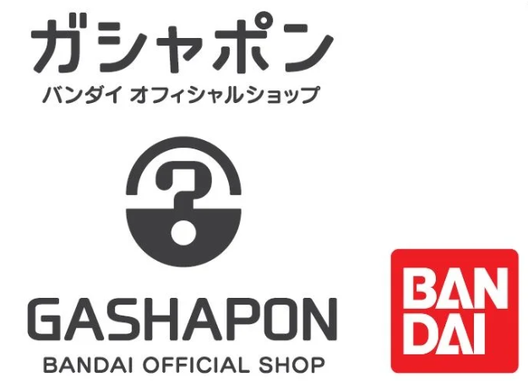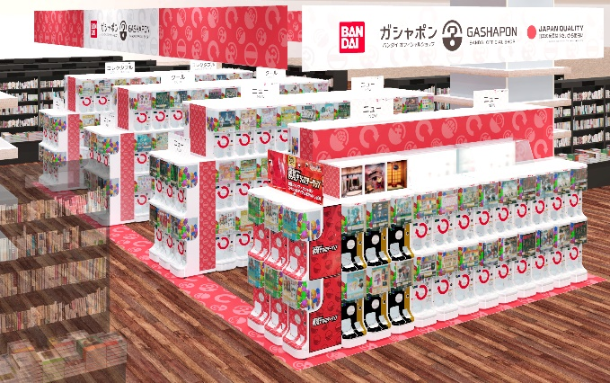

イオングループの株式会社未来屋書店（本社：千葉県美浜区、代表取締役社長：松田裕史 以下、未来屋書店）は、2023年8月4日高知県高知市イオンモール高知2階、未来屋書店高知店内に「ガシャポンバンダイオフィシャルショップ」未来屋書店高知店をオープンいたします。
近年カプセルトイ業界では、大型のカプセルトイ専門店が増加し、身近なエンターテインメントとして多くのお客さまに楽しまれています。当社は株式会社バンダイナムコアミューズメントとの新たな取り組みとして2022年12月にはじめて「ガシャポンバンダイオフィシャルショップ」を未来屋書店内に導入し、今回5店舗目となります。当ショップではバンダイの新商品を全て取り揃え、ここでしか味わえない「ガシャポン体験」を提供することで、「ガシャポン」の新たな魅力を発信していきます。

▼『ガシャポンバンダイオフィシャルショップ』の魅力
1：バンダイのカプセルトイ新商品をすべて取りそろえている！
2：オンライン店で購入した商品を店舗にて受け取ることができる！
3：オフィシャルショップならではの「ガシャポン体験」ができる！
※一部店舗対象外の場合もございます。あらかじめご了承ください。

施設概要
施設名称 | ガシャポンバンダイオフィシャルショップ未来屋書店高知店
所在地 | 高知県高知市秦南町1-4-8 イオンモール高知2Ｆ
営業時間 | 10:00～21:00
施設面積 | 31.7㎡（約9.5坪） | 設置面数 | 300面
公式サイト | https://bandainamco-am.co.jp/others/gashapon-bandai-officialshop/store/kochi/

1：バンダイのカプセルトイ新商品をすべて取りそろえている！
バンダイのカプセルトイ新商品をすべて取りそろえ、豊富な商品ラインアップを展開。また『ガシャポンバンダイオフィシャルショップ』公式WEBサイトから商品の販売状況をリアルタイムで検索することができます。
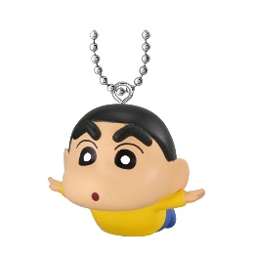 | 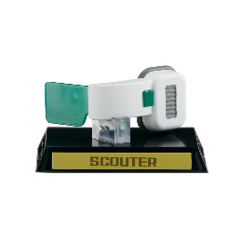 | 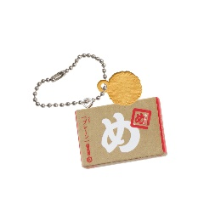
しん次元！クレヨンしんちゃんTHE MOVIE 超能力大決戦～とべとべ手巻き寿司～  スイング | ガシャポン！コレクション  「ドラゴンボール」シリーズ02 | めんべい ミニチュアチャーム
2023年8月4日公開予定「しん次元！クレヨンしんちゃんTHE MOVIE 超能力大決戦～とべとべ手巻き寿司～」にちなんで、カスカベ防衛隊が空を飛んでいるスイングマスコットが登場！  価格：300円/1回(全5種)  ©臼井儀人／しん次元クレヨンしんちゃん製作委員会 | ガシャポン！コレクション 「ドラゴンボール」シリーズ待望の第2弾！細部まで造形をこだわり抜いた、ファン垂ぜんのコレクションアイテムです！  価格：400円/1回(全6種)  ©バードスタジオ／集英社・東映アニメーション | 博多土産の定番「めんべい」がミニチュアチャームになって登場！  定番のプレーンをはじめ、レギュラー味が大集合！  価格：300円/1回(全8種)  © YAMAGUCHI ABURAYA FUKUTARO CO.,LTD.

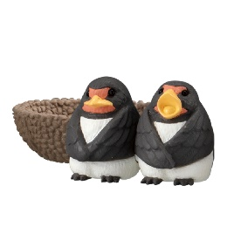 | 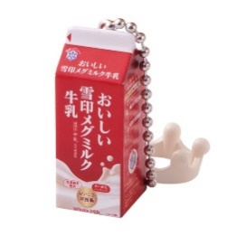 | 
まちぼうけ鳥2 | 雪印メグミルク ミニチュアチャーム  ～乳飲料シリーズ～ | HUNTER×HUNTER すわらせ隊
ずっとあなたを待っている…をコンセプトとした、はかないかわいさが詰まった動物フィギュアシリーズ「まちぼうけ」、鳥だけのラインアップに第2弾が登場しました！  すべてに鳥の巣が付いてきます！  価格：300円/1回(全5種)  ©BANDAI | 人気の高い飲料のミニチュアシリーズ！  『牛乳瓶』や『復刻版パッケージ』を加えて新登場！  価格：300円/1回(全9種)  ©MEGMILK SNOW BRAND Co.,Ltd. | おすわり姿がキュート！ゴン、キルア、クラピカ、レオリオがおすわり姿の「すわらせ隊」に登場！  価格：500円/1回(全4種)  ©P98-23 @V・N・M

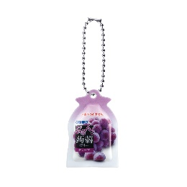 | 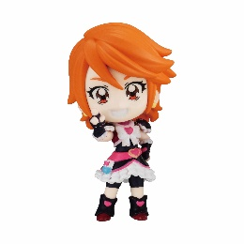 | 
ぷるんと蒟蒻ゼリー ミニチュアチャーム | ふたりはプリキュア Max Heart  カプセルフィギュアコレクション  ～20th memorial～ | サメにゃん ラバーマグネット
オリヒロの人気商品「ぷるんと蒟蒻ゼリー」がミニチュアチャームになって登場！  価格：300円/1回(全5種)  ©ORIHIRO Co.,Ltd. | 『ふたりはプリキュア Max Heart』の人気キャラクターたちがかわいいデフォルメフィギュアになりました！  価格：500円/1回(全5種)  ©東映アニメーション ©ABC－A・東映アニメーション | 「mofusand(モフサンド)」の海の生き物にゃんがかわいいラバーマグネットになって登場！  価格：300円/1回(全6種)  ©mofusand

2：オンライン店で購入した商品を店舗にて受け取ることができる！
欲しい商品を確実に手に入れたいお客さまや、すぐに店舗へ足を運ぶことが難しいお客さまのために、バンダイナムコアミューズメントが運営する公式通販サイト「ガシャポンバンダイオフィシャルショップオンライン店」にて購入された商品を、店内のカウンターで受け取ることができます。
※店舗受け取りサービスは、後日開始予定です。

3：オフィシャルショップならではの「ガシャポン体験」ができる！
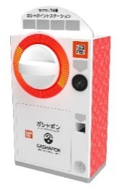
「ガシャっと回してポンと出る」がブランド名の由来となっている「ガシャポン」の醍醐味である“ハンドル操作”が体感できる空カプセル回収ボックス「ガシャポイントステーション」(右記イメージ図)や、注目商品を展示するショーケースなどお客さまが楽しめる仕掛けを用意しています。そのほか、購入キャンペーンやお客さま参加型イベントの実施など、バンダイナムコグループならではのエンターテインメントあふれるサービスを提供します。

『ガシャポンバンダイオフィシャルショップ』未来屋書店高知店 オープン記念キャンペーン開催！
8月4日(金)～8月6日(日)開催！「ツイッターフォロー」＆「空カプセル3個回収キャンペーン」
▼ツイッターフォローキャンペーン
店頭にて公式ツイッターアカウント「ガシャポンバンダイオフィシャルショップ未来屋書店高知店」（ @ GBO_kochi ）を
フォローした画面をスタッフへ提示いただくと「オリジナルエコバッグ」プレゼント！

▼空カプセル3個回収キャンペーン
ナムコアプリと連動して空カプセル3個を「ガシャポイントステーション」へ入れると「オリジナルステッカー」をプレゼント！
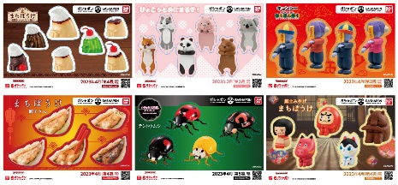
▲オリジナルステッカー(全6種)
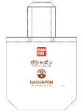
さらに！各日先着100名さまが抽選に参加できるキャンペーンを実施！
▲オリジナルエコバッグ
おうちでガシャ撮りが楽しめる「おうちでガシャ撮り」が抽選で各日5名さまに当たります。

↓ナムコアプリのダウンロードはこちら
https://bandainamco-am.co.jp/others/gashapon-bandai-officialshop/app/

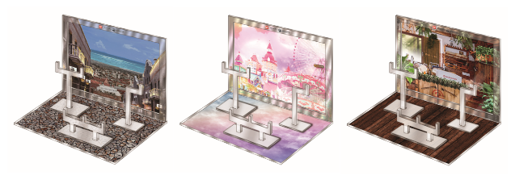
▲おうちでガシャ撮り(全1種)
※付属背景(全3種)
■「ガシャポンバンダイオフィシャルショップ未来屋書店高知店」
【住所】 〒780-0026 高知県高知市秦南町1-4-8 イオンモール高知2Ｆ
【電話番号】 088-856-5107
【営業時間】 10:00～21:00
詳しくは公式HPをご覧ください。
https://bandainamco-am.co.jp/others/gashapon-bandai-officialshop/store/kochi/

■会社概要
【社名】 株式会社未来屋書店
【本社】 千葉県千葉市美浜区中瀬1-5-1イオンタワー9F
【電話番号】 043-298-1021（代表）
【設立】 1985年12月24日
【資本金】 1億円（イオン（株）100％出資）
【代表取締役社長】 松田 裕史（まつだ ゆうじ）
【事業内容】 書籍・雑誌の販売／文具・雑貨の販売／コワーキングスペースの運営／電子書籍ストア運営／通販サイト運営

■本件に関するお問い合わせ先
株式会社 未来屋書店
千葉県千葉市美浜区中瀬1-5-1イオンタワー9F
e-mail : Press@miraiyashoten.co.jp
公式ホームページ : https://www.miraiyashoten.co.jp

